**Ο μινωικός πολιτισμός**

Οι Μινωίτες έχουν εμπορικές επαφές με πολλές περιοχές του Αιγαίου και της Ανατολικής Μεσογείου.

Μινωική Κρήτη - Οι εμπορικοί δρόμοι

<http://photodentro.edu.gr/v/item/ds/8521/9509>

ιστοριογραμμή μινωικού πολιτισμου

3000 π.Χ. 2000π.Χ. 1700π.Χ. 1450π.Χ.

ΑΚΜΗ

αύξηση πρώτα σεισμός κυριαρχία

κατοίκων ανάκτορα νέα ανάκτορα Μυκηναίων

# Η Μινωική Κρήτη... αναπαράσταση της Κνωσού

https://www.youtube.com/watch?v=4XJd88cTRsU&t=8s

Το βίντεο είναι του John Carline, που είναι δημιουργός βιντεοπαιγνιδιών.

Ο δίσκος της Φαιστού (ιερογλυφικά)

http://photodentro.edu.gr/v/item/ds/8521/9667

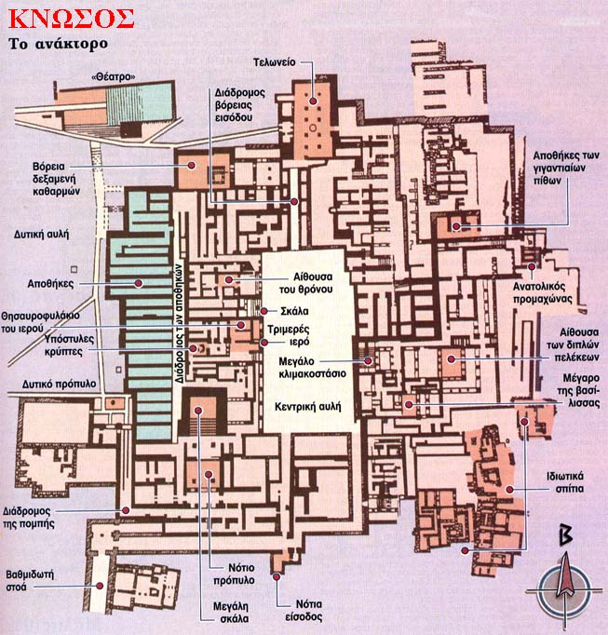

Λαβύρινθος= δαιδαλώδης, πολύπλοκος

Ταυροκαθάψια: αθλητικές επιδείξεις με ακροβατικά άλματα στη ράχη ενός ταύρου.

|  |  |
| --- | --- |
|  | **Μόνιμη έκθεση Αρχαιολογικού Μουσείου Ηρακλείου** |

http://odysseus.culture.gr/h/4/gh42.jsp?obj_id=7844&page=1

Ρυτό: αγγείο για σπονδές με άνοιγμα στο κάτω μέρος που επέτρεπε την αργή εκροή του υγρού περιεχομένου. Συνήθως έχει τη μορφή ταύρου.